**Software Requirement**

**Specification**

for

**Inventory Management**

**Prepared by:**

1. Brian Eduardus 2101724352
2. Paula Rona 2101724604
3. Victor Wijaya 2101724661

**CONTENTS**

**1 INTRODUCTION**  
1.1 Purpose …………………………………………………………………………… 1  
1.2 Scope ……………………………………………………………………………… 1  
1.3 Definitions ………………………………………………………… …………… 1  
1.4 Overview ………………………………………………………………………… 1

**2 OVERALL DESCRIPTION**2.1 Product Perspective ……………………………………………………………… 2  
2.1.1 System Interfaces ………………………………………………………………… 2  
2.1.2 User Interfaces …………………………………………………………………… 2  
2.1.3 Hardware Interfaces ……………………………………………………………… 2  
2.1.4 Software Interfaces ……………………………………………………………… 3  
2.1.5 Communications Interfaces ……………………………………………………… 3  
2.1.6 Memory Constraints ……………………………………………………………… 3  
2.2 Product Functions ………………………………………………………………… 3  
2.3 User Characteristics ……………………………………………………………… 3  
2.4 Constraints ………………………………………………………… …………… 3  
2.5 Assumptions & Dependencies …………………………………………………… 3

**3 USE CASES**3.1 Use Case ………………………………………………………………………… 4  
3.2 Use Case Narrative ……………………………………………………………… 5  
3.3 Class Diagram …………………………………………………………………… 7  
3.4 Activity Diagram ………………………………………………………………… 8

3.5 Sequence Diagram ……………………………………………………………….. 11

**BAB 1 PENGENALAN**

**1.1 Tujuan**

Tujuan dari penulisan dokumen ini adalah agar owner serta user mengerti kebutuhan sistem apa saja yang dibutuhkan dalam game Inventory Management ini agar aplikasi dapat berjalan dengan baik.

Bagi developer selanjutnya, dokumen ini dapat berfungsi sebagai rekam jejak agar developer selanjutnya dapat memahami serta dapat melanjutkan update-update yang diperlukan dalam game Inventory Management ini agar dapat berjalan lebih baik lagi kedepannya.

**1.2 Cakupan User**

Karena tujuan dari dokumen ini adalah untuk mengetahui spesifikasi apa saja yang dibutuhkan dalam game Inventory Management, maka sasaran pembaca dari dokumen ini adalah owner, end-user, serta developer selanjutnya.

**1.3 Istilah**

**Inventory** : Daftar yang memuat semua barang milik kantor (sekolah, perusahaan, kapal, dan sebagainya) yang dipakai dalam melaksanakan tugas.

**Stock** : lih. **Inventory**.

**1.4 Overview**

Sisa dari dokumen ini menjelaskan system requirement yang dibutuhkan oleh game Inventory Management ini.

**2 OVERALL DESCRIPTIONS**

**2.1 Product Perspective**

Masyarakat masih kekurangan akan game yang menggunakan kemampuan kognitif untuk melatih ketangkasan serta strategi dalam memainkan sebuah game. Maka dari itu game Inventory Management yang menggabungkan unsur entertainment dan juga unsur untuk melatih aspek-aspek tersebut.

**2.1.1 System Interfaces**

Karena game ini bersifat offline, maka dari itu game ini tidak membutuhkan network maupun client.

**2.1.2 User Interfaces**

Game Inventory Management ini menggambarkan suasana pada suatu gedung perkantoran, dimana ada karyawan-karyawan yang bertugas pada perusahaan tersebut untuk memenuhi kebutuhan yang dibutuhkan oleh perusahaan tersebut. UI kami mengutamakan kesederhanaan serta efektifitas agar user dapat dengan mudah memahami game ini serta tidak kerepotan dengan UI yang berbelit-belit. Didalam game, pada pojok kiri atas terdapat tombol pause, yang berfungsi untuk kembali ke Main Menu maupun masuk ke menu Setting. Pada bagian bawah tengah terdapat tombol restock, yang berfungsi untuk mengisi kembali inventory yang telah habis, agar user dapat dengan cepat dan mudah menggunakan fitur tersebut, dan juga agar tidak dapat menghalangi jalannya permainan.

**2.1.3 Hardware Interfaces**

Untuk menjalankan game Inventory Management ini dibutuhkan beberapa hardware dibawah ini :

* Memory Storage
* Keyboard
* Mouse
* Monitor
* CPU

**2.1.4 Software Interfaces**

Game Inventory Management ini membutuhkan beberapa software external dibawah ini:

* Adobe Flash Player
* OS Windows

**2.1.5 Communications Interfaces**

Game Inventory Management ini tidak memiliki dan juga tidak membutuhkan communication interface karena game ini bersifat offline.

**2.1.6 Memory Constraints**

Game ini membutuhkan memory sebesar 1GB, serta CPU sebesar 2,4 GHz.

**2.2 Product Functions**

Game Inventory dapat melakukan hal-hal dibawah ini:

* Dapat memindahkan karyawan ke tempat yang dibutuhkan untuk melakukan tugas yang diberikan.
* Dapat melakukan isi ulang stock/inventory suatu barang.
* Dapat melihat jumlah stock yang dimiliki saat ini.

**2.3 User Characteristics**

User harus dapat mengoperasikan komputer serta dapat memahami perintah-perintah sederhana yang terdapat dalam game tersebut.

**2.4 Constraints**

Karena game ini menggunakan Construct 2 dalam pembuatannya, maka terdapat banyak keterbatasan dalam game ini, seperti grafik yang kurang sempurna serta gerakan-gerakan yang mungkin sangat terbatas.

**2.5 Assumptions and Dependencies**

Game ini hanya dapat dijalankan dalam komputer yang dapat menjalankan HTML5.

**3 USE CASES**

**3.1 Use Case**

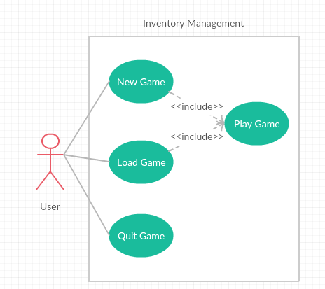

**3.2 Use Case Narrative**

Use Case : New Game  
Pre-Condition : User berada di main menu  
Actors : User  
Goal : Untuk membuat profile baru  
Review :  
Setelah User Membuka Software, user dapat membuat profile baru untuk memastikan game dari awal.

Typical of Events :

|  |  |
| --- | --- |
| Actor | System |
| 1. User memilih new game |  |
|  | 1. Mengubah tampilan |
|  | 1. Meminta input user untuk nama baru |
| 1. User menginput nama |  |
|  | 1. Mengubah tampilan menjadi halaman memilih stage |

Use Case : Load Game  
Pre-Condition : User berada di main menu  
Actors : User  
Goal : Untuk memuat game pada profile yang telah dibuat  
Review :  
Setelah User Membuka Software, user dapat memilih profile game yang sudah dibuat sebelumnya dan melanjutkan permainan dari tempat terakhir permainan data profile tersebut disimpan

Typical of Events :

|  |  |
| --- | --- |
| Actor | System |
| 1. User memilih load game |  |
|  | 1. Menampilkan tampilan daftar profile yang telah dibuat |
| 1. Pilih profile yang akan dimainkan |  |
|  | 1. Mengubah tampilan menjadi halaman memilih stage |

Use Case : Quit Game  
Pre-Condition : User berada di main menu  
Actors : User  
Goal : Keluar dari aplikasi  
Review :  
User dapat keluar dari aplikasi

Typical of Events :

|  |  |
| --- | --- |
| Actor | System |
| 1. User memilih quit game |  |
|  | 1. Menampilkan jendela untuk konfirmasi user akan keluar |
| 1. Pilih ok |  |
|  | 1. Sistem berhenti |

Use Case : Play Game  
Pre-Condition : User sudah memilih profile untuk dimainkan  
Actors : User  
Goal : Untuk memainkan game dalam stage pada Inventory Management  
Review :  
User dapat memainkan game Inventory Management

Typical of Events :

|  |  |
| --- | --- |
| Actor | System |
| 1. User memilih stage yang ingin dimainkan |  |
|  | 1. Mengubah tampilan menjadi tampilan dalam game |
|  | 1. Memberi task pekerjaan yang akan diberikan dalam permainan |
| 1. User melakukan pekerjaan-pekerjaan yang diberikan dalam game |  |
|  | 1. Mengubah tampilan stage clear atau stage fail |

* 1. **Class Diagram**

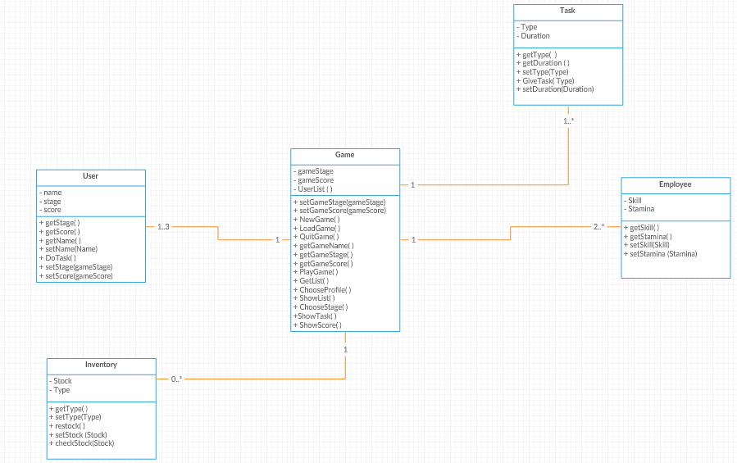

**3.4 Activity Diagram**

New Game

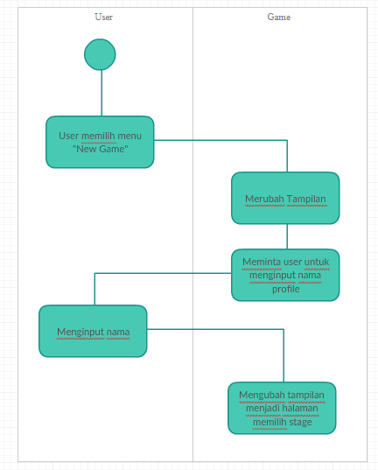

Load Game

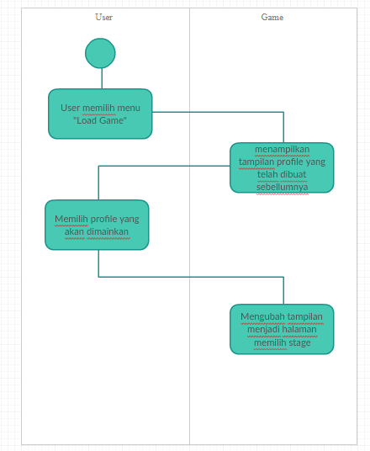

Quit Game

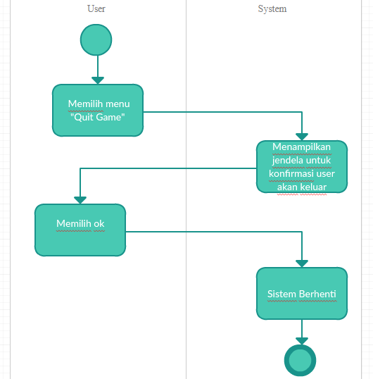

Play Game

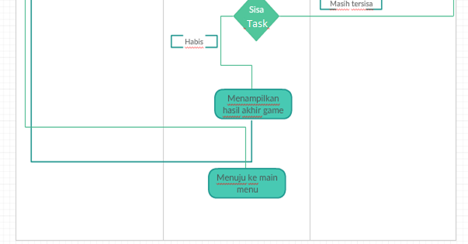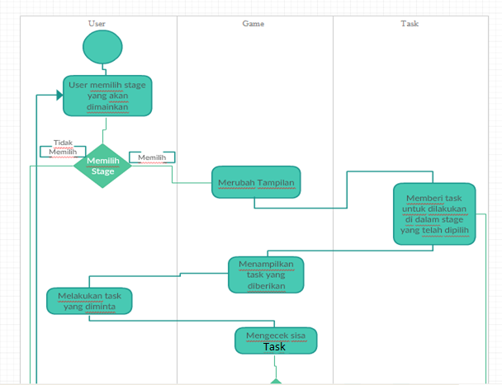



**3.5 Sequence Diagram**

New Game

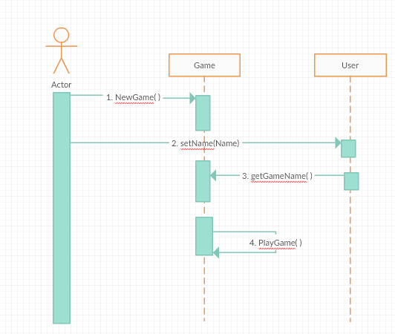

Load Game

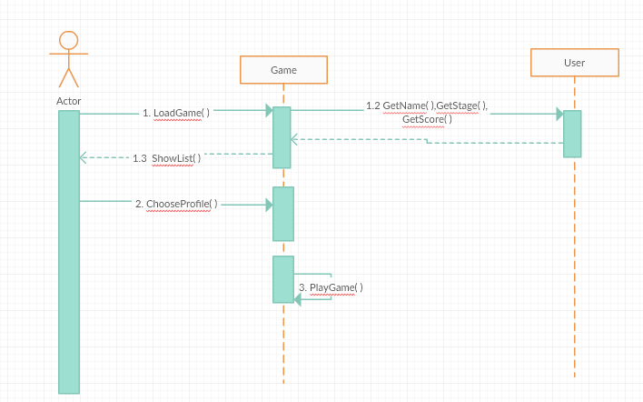

Play Game

